**【46211 項子目名稱查詢】**

**壹、交易介紹**

|  |  |
| --- | --- |
| 原交易代號 | 原交易名稱 |
| T863 | 科(子)目名稱查詢 |

‧整合原交易如上。

**貳、執行路徑**

管理性業務→會計作業→項子目名稱查詢

**參、操作及業務規則說明**

輸入「項子目代號」或「項子目編號」後，【執行】交易即可查詢該項子目之上級項子目編號、上級項子目名稱、項子目編號及項子目名稱的資訊。

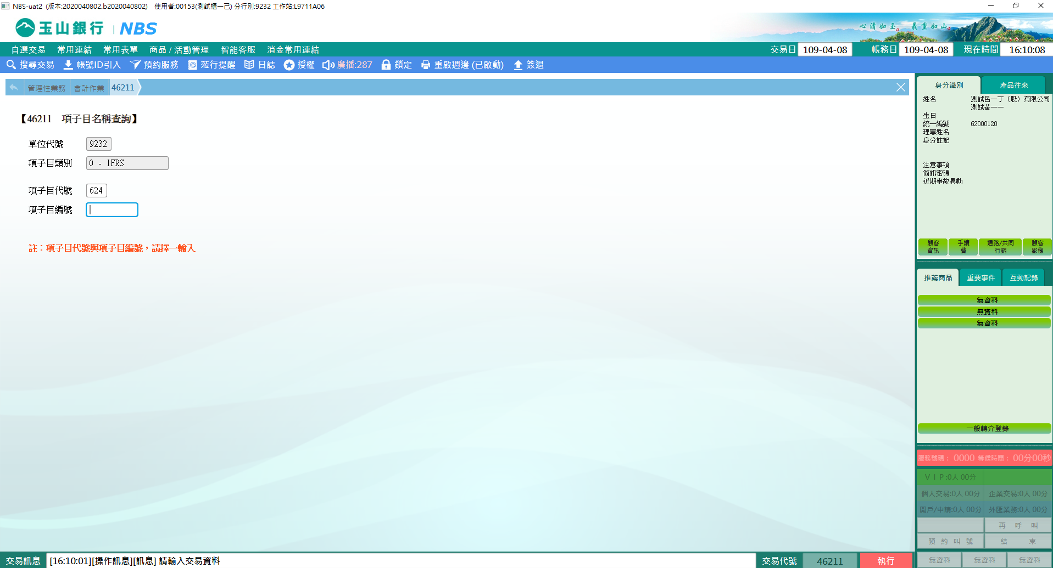

查詢項子目代號之畫面，如下圖所示。

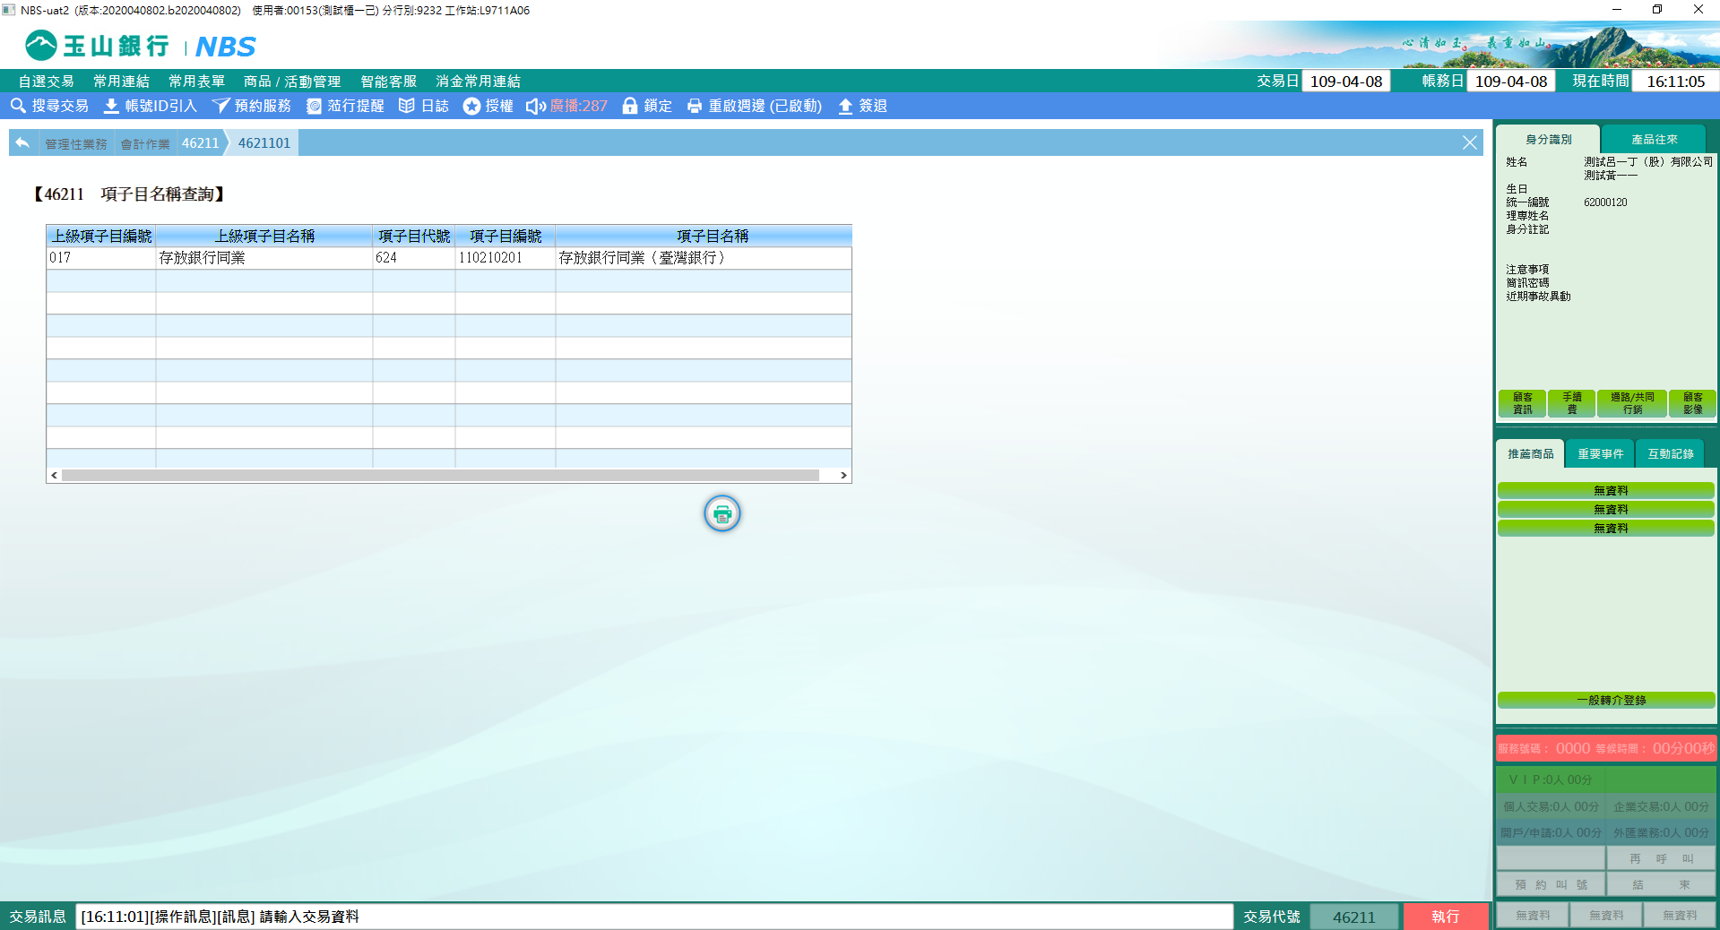

**肆、權限限制**

　　無